新1年生保護者対象

港区立小中一貫教育校

赤坂学園赤坂小学校

学校説明会

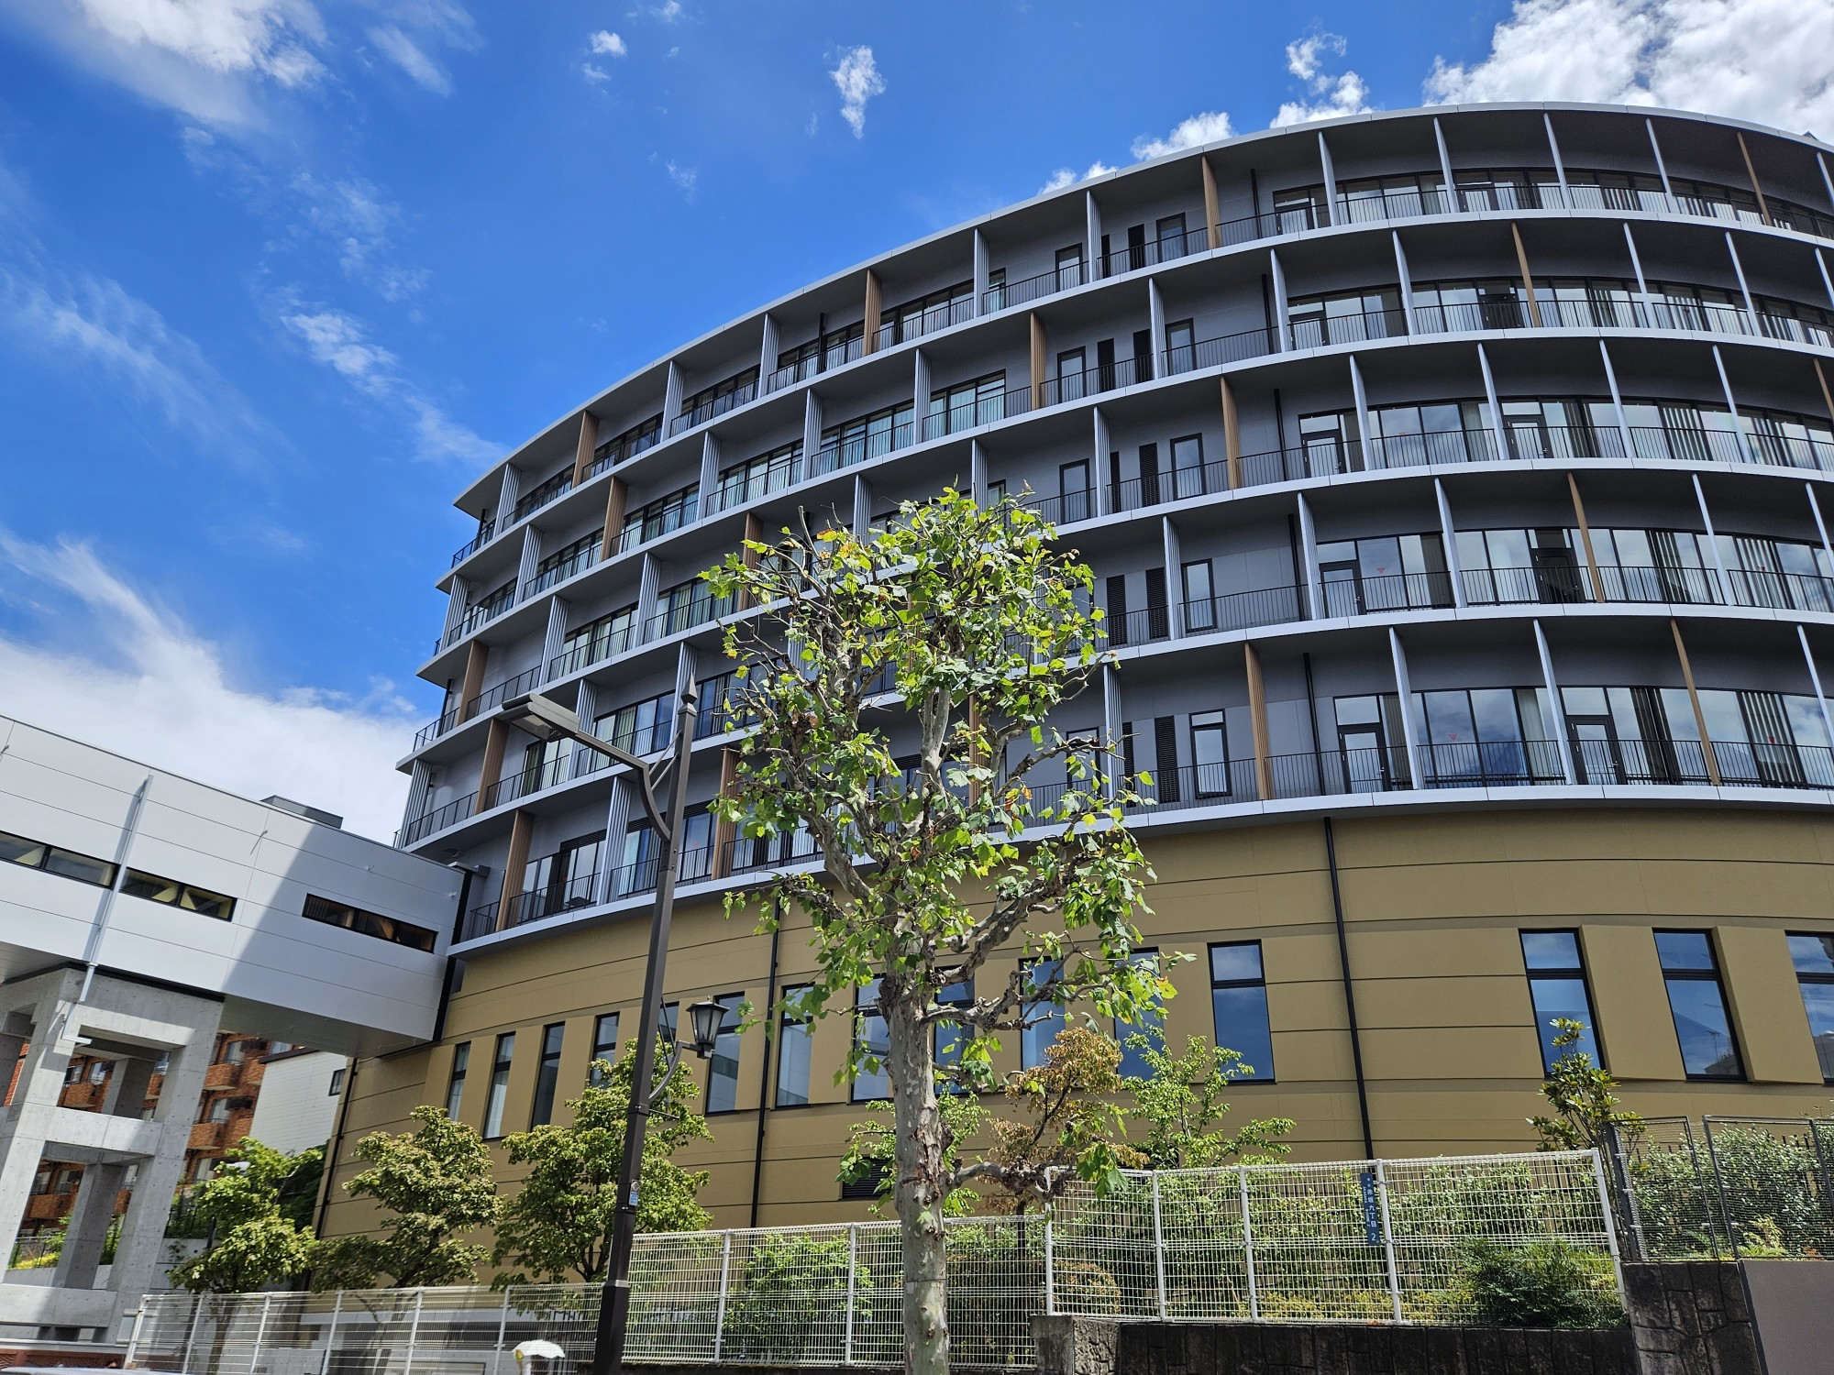

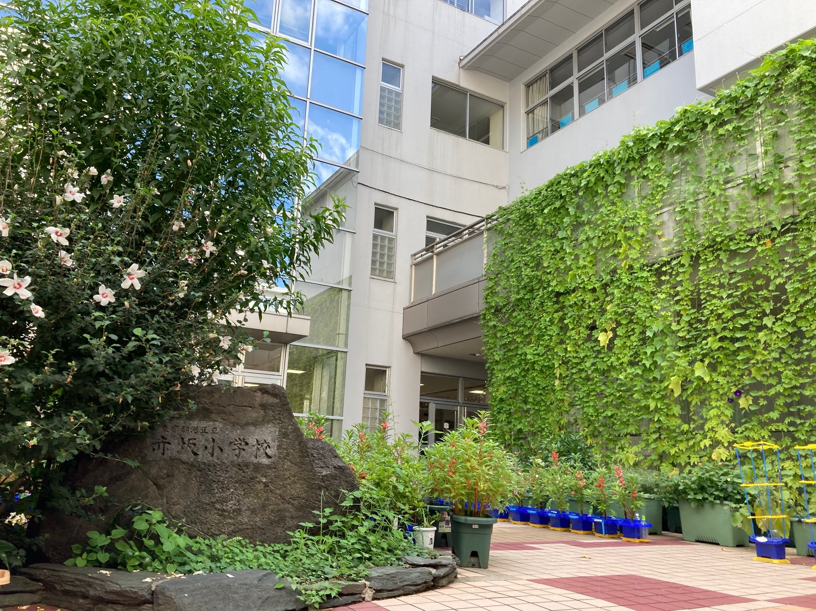

日時：令和７年９月３日（水）

午前１０時 ~ １０時４０分

　　　　　　　　　※事前予約は、必要ありません。

場所：赤坂学園赤坂中学校　交流ホール（３階）

持ち物：上履き（スリッパ等）

その他：小さなお子様をお連れの場合は、目を離さな

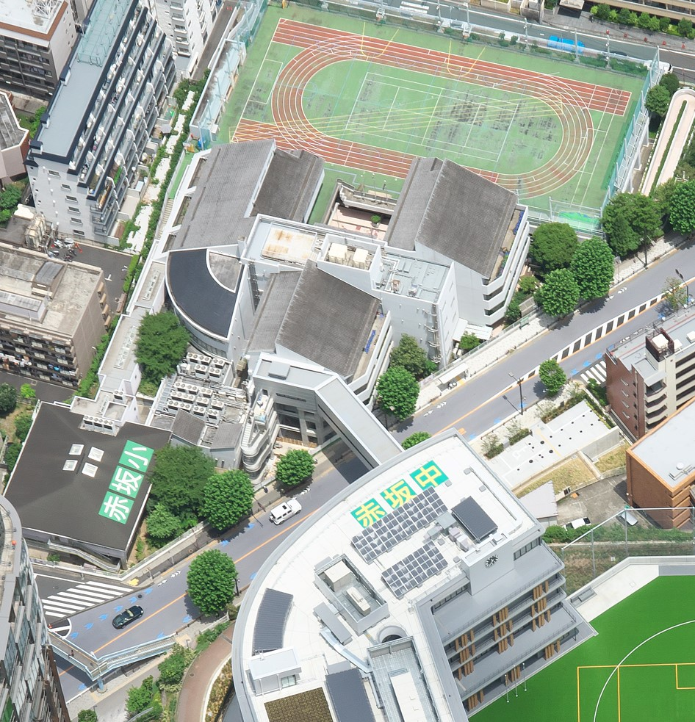いようお願いします。

【問合せ先】

赤坂学園赤坂小学校　副校長

03-3404-8602